Рекомендации по настройке АРМ пользователя
ГИИС «Электронный бюджет» для браузера
с поддержкой отечественной криптографии

Установка сертификатов Удостоверяющего центра Федерального казначейства
Установить все следующие сертификаты в хранилище Доверенные корневые центры сертификации – Локальный компьютер (с правами локального администратора):
Ссылки для загрузки сертификатов Головного Удостоверяющего центра, Удостоверяющего центра Федерального казначейства:
- https://roskazna.gov.ru/uploads/migrate/roskaznagovru/documents/gis/udostoveryayushchij-centr/kornevye-sertifikaty/7e3/guts_2012.cer
- https://roskazna.gov.ru/uploads/migrate/roskaznagovru/documents/gis/udostoveryayushchij-centr/kornevye-sertifikaty/f5e/Kornevoy-sertifikat-GUTS-2022.CER
- https://roskazna.gov.ru/uploads/migrate/roskaznagovru/documents/gis/udostoveryayushchij-centr/kornevye-sertifikaty/acb/fk_2012.cer
- https://roskazna.gov.ru/uploads/migrate/roskaznagovru/documents/gis/udostoveryayushchij-centr/kornevye-sertifikaty/024/uts-fk_2020.cer
- https://roskazna.gov.ru/uploads/migrate/roskaznagovru/documents/gis/udostoveryayushchij-centr/kornevye-sertifikaty/c8c/UTS-FK_2021.CER
- https://roskazna.gov.ru/uploads/migrate/roskaznagovru/documents/gis/udostoveryayushchij-centr/kornevye-sertifikaty/1af/Kaznacheystvo-Rossii.CER
- https://roskazna.gov.ru/uploads/migrate/roskaznagovru/documents/gis/udostoveryayushchij-centr/kornevye-sertifikaty/992/Sertifikat-udostoveryayushchego-tsentra-Federalnogo-kaznacheystva-2023.CER
- https://roskazna.gov.ru/uploads/migrate/roskaznagovru/documents/gis/udostoveryayushchij-centr/kornevye-sertifikaty/6fc/Sertifikat_udostoveryayushchego_tsentra_Federalnogo_kaznacheystva_2024.cer
- https://roskazna.gov.ru/uploads/migrate/roskaznagovru/documents/gis/udostoveryayushchij-centr/kornevye-sertifikaty/766/ucfk_2025.CRT
(https://roskazna.gov.ru/gis/udostoveryayushchij-centr/kornevye-sertifikaty)
- Корневые сертификаты иных аккредитованных Удостоверяющих центров, в случае если личный сертфикат пользователя был издан не в Удостверяющем центре Федерального казначейства (для получения корневых сертификатов необходимо обратиться в тот Удостоверяющий центр, в котором был издан сертификат пользователя).

Для установки сертификатов средствами операционной системы Windows необходимо:
- Через контекстное меню файла сертификата выбрать пункт меню «Установить сертификат».
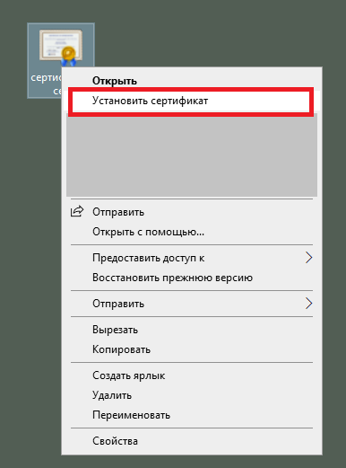

- На экране отобразится мастер импорта сертификатов. Выбрать размещение сертификата, указав расположение хранилища Локальный компьютер.

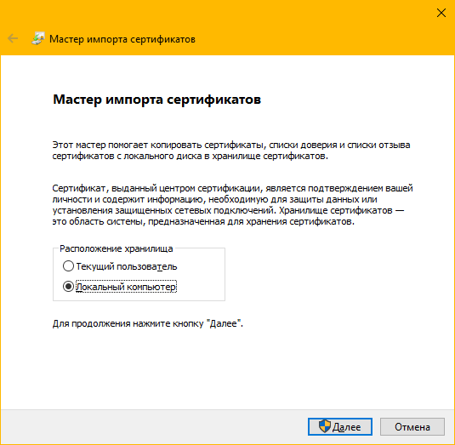

Нажать «Далее».

- В окне «Хранилище сертификата» выбрать размещение «Поместить сертификаты в следующее хранилище».

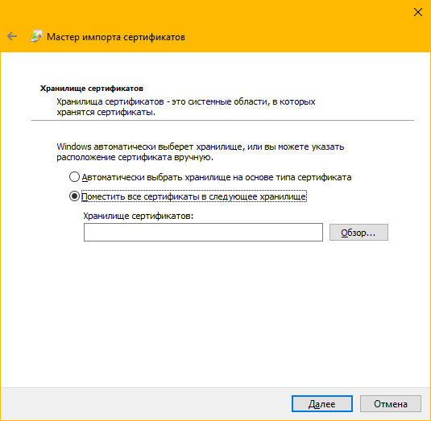

- Нажать кнопку «Обзор…». Выбрать хранилище «Доверенные корневые центры сертификации».

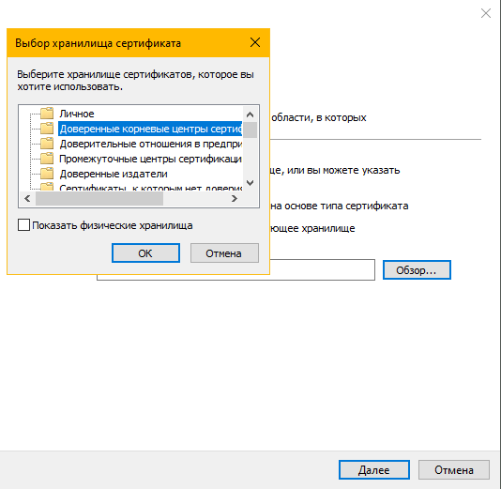

Нажать «ОК» и «Далее».

- Откроется окно завершения работы мастера импорта сертификатов.

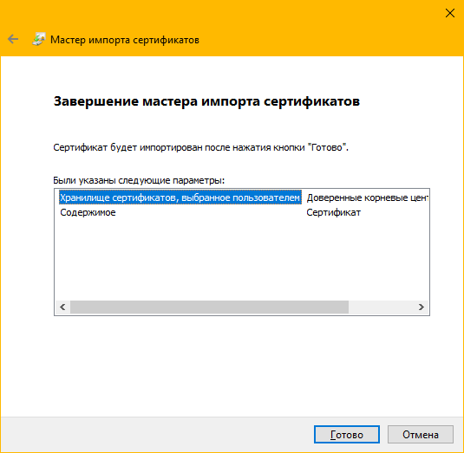
Нажать «Готово».

- Появится сообщение, что импорт успешно выполнен.
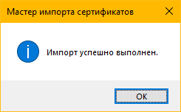
Нажать «ОК».

7. После установки всех сертификатов проверьте их. Для этого откройте по очереди каждый загруженный сертификат. Они должны выглядеть так:
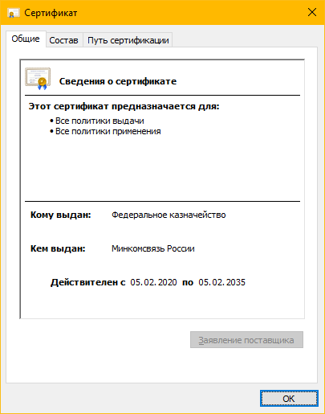
Ошибок и предупреждений быть не должно. При наличии во всех установленных сертификатах ошибки «Целосность этого сертификата не гарантирована. Возможно он поврежден или изменен» установите или переустановите КриптоПро CSP (об установке программ информация в следующем разделе).
При наличии ошибок или предупреждений в одном или нескольких сертификатах повторите установку всех сертификатов согласно приведённой выше инструкции. Предупреждение говорит о том, что один из сертификатов в цепочке не установлен.
В случае наличия в сертификате Минцифры России ошибки «Целосность этого сертификата не гарантирована. Возможно он поврежден или изменен» выполните следующее. Через редактор реестра Windows (regedit) найдите ветки реестра:
а) HKEY_LOCAL_MACHINE\SOFTWARE\Microsoft\Cryptography\OID\EncodingType 1\CryptDllImportPublicKeyInfoEx\1.2.643.7.1.1.1.1
б) HKEY_LOCAL_MACHINE\SOFTWARE\Wow6432Node\Microsoft\Cryptography\OID\EncodingType 1\CryptDllImportPublicKeyInfoEx\1.2.643.7.1.1.1.1
При наличии этих веток сохраните их (сделайте резервные копии, с помощью экспорта в файлы), удалите эти ветки из реестра, перезагрузите компьютер и проверьте свойства сертификата, ошибка должна уйти.

Доступ в ГИИС «Электронный бюджет» из браузера с поддержкой отечественной криптографии
Настройка приведена на примере браузера Chromium-Gost в операционной системе Windows 10, аналогичные настройки выполняются для Яндекс.Браузера. После установки в настройках Яндекс.Браузера необходимо убедиться, что отмечен пункт «Подключаться к сайтам, использующим шифрование по ГОСТ. Требуется КриптоПро CSP.». Дистрибутив Яндекс.Браузера для организации можно загрузить по ссылке: https://browser.yandex.ru/corp/.
1. Установить программное обеспечение, если оно не установлено на рабочей станции, в следующем порядке:
Рекомендуемые версии ППО*
Браузер Chromium-Gost | 134.0.6998.178  и выше
СКЗИ КриптоПро CSP | 5.0.11455 и выше  https://www.cryptopro.ru/products/csp  или  Подсистема распространения дистрибутивов документов
ЭЦП Browser Plug-in (cades browser plugin) | 2.0.15500.0 и выше  https://www.cryptopro.ru/products/cades/plugin
Расширение браузера - CryptoPro Extension for CAdES Browser Plug-in | 1.2.13 и выше  (по умолчанию уже установлено в браузере Chromium-Gost)

* Установка версий ППО отличных от указанных может привести к необходимости выполнения дополнительных действий, выходящих за рамки данной инструкции.

2. Настроить браузер.
1) В зависимости от использования прокси-сервера в организации.
Прокси-сервер используется: Открыть Пуск – Параметры – Сеть и Интернет – Прокси Сервер – Настройка прокси вручную и установить переключатель «Использовать прокси-сервер» в положение «Вкл.».

Указать адрес и порт используемого в организации прокси-сервера.

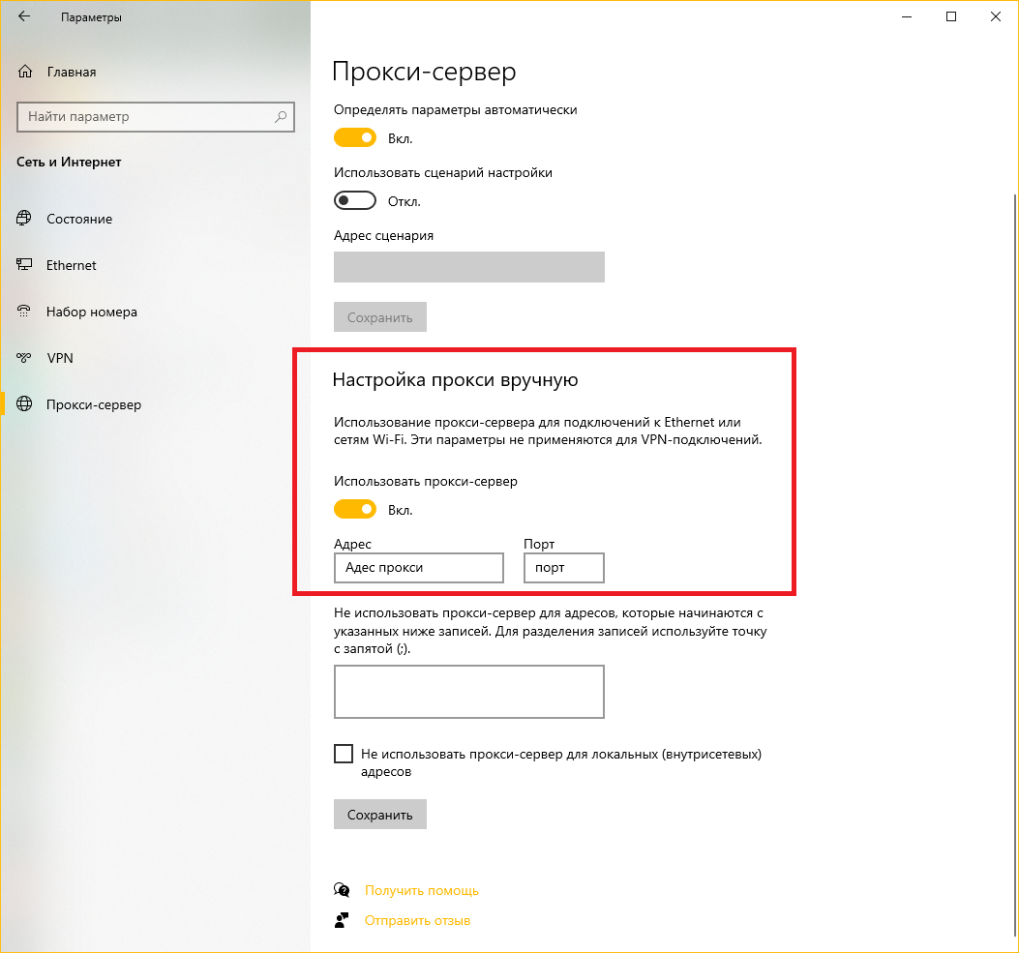

Прокси-сервер не используется: Проверить, что переключатель «Использовать прокси-сервер» установлен в положении «Откл.»

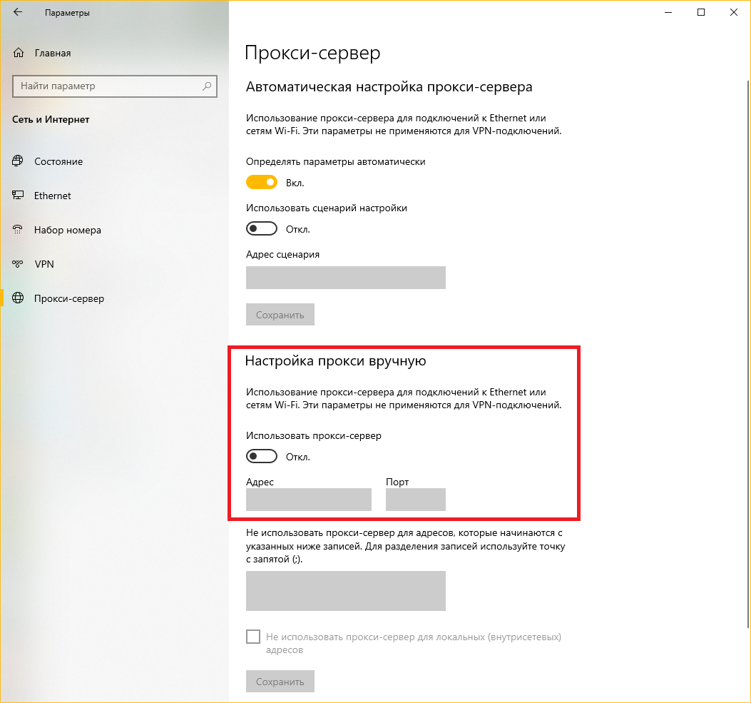

2) Открыть настройки браузера и проверить наличие включенного расширения CryptoPro Extension for CAdES Browser Plug-in:

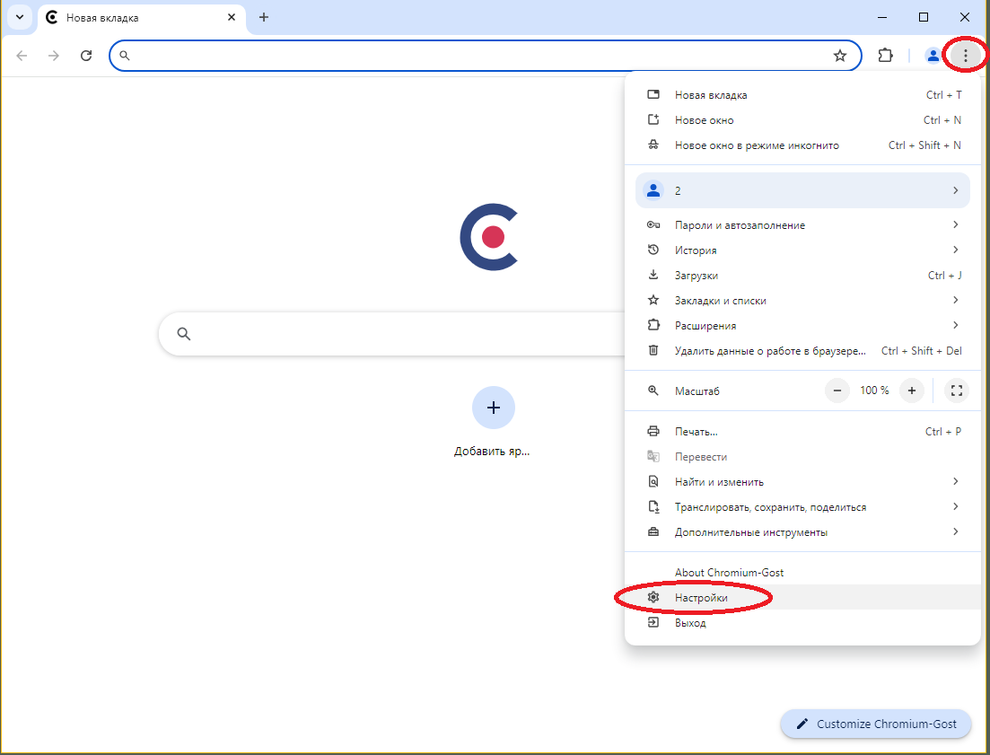

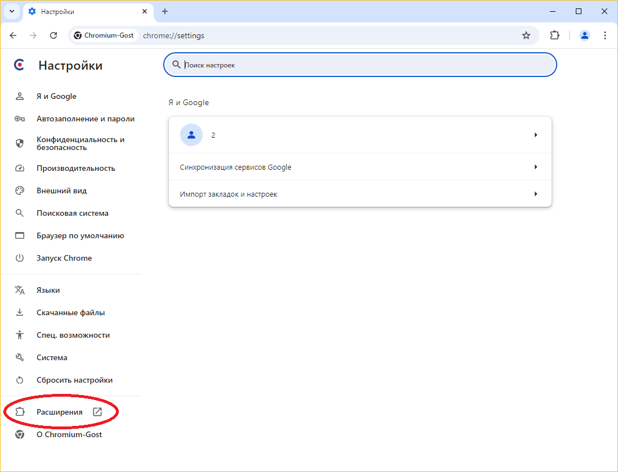

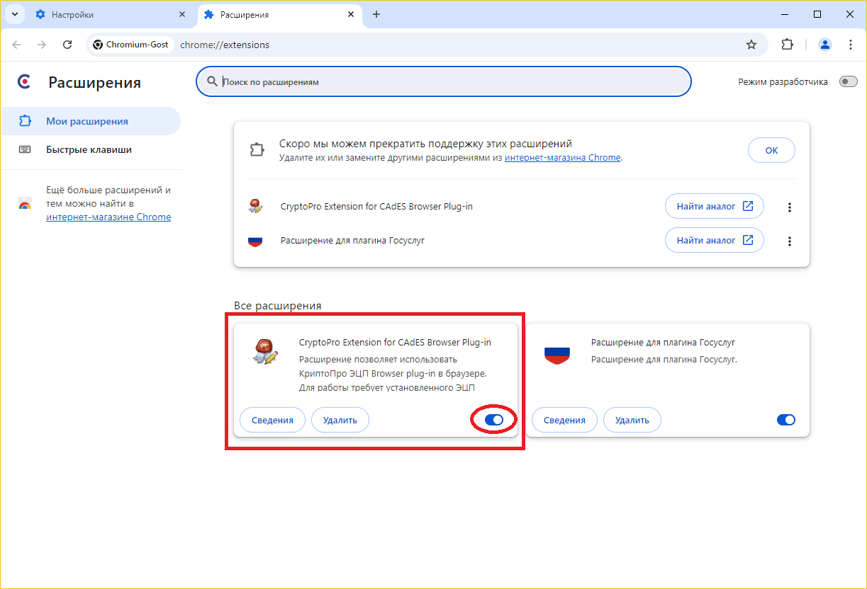

3) Закрыть браузер.

3. Установить сертификат пользователя, выданный Удостоверяющим центром Федерального казначейства или иным удостоверяющим центром, аккредитованным Минцифры, с помощью КриптоПро CSP (инструкция по установке сертификата).
4. Зарегистрироваться в Подсистеме обеспечения информационной безопасности (ПОИБ СОБИ ФК) для обеспечения доступа к ГИИС «Электронный бюджет»:
Ccлыка для подключения к ПОИБ СОБИ ФК
https://sobi.cert.roskazna.ru

Первоначально в ПОИБ СОБИ ФК необходимо зарегистрироваться руководителю организации, указанному в ЕГРЮЛ/ЕГРИП, либо указанному в Сводном реестре как руководитель, имеющий право действовать от имени организации без доверенности. После успешной регистрации в ПОИБ СОБИ ФК будут автоматически назначены роли, предусмотренные для руководителя организации: Главный регистратор и Регистратор (Примечание: участникам казначейского сопровождения дополнительно могут быть автоматически назначены роли для работы с подсистемой НСИ и ПУР КС). Проверить назначенные роли можно на вкладке Роли, также здесь можно добавить роли для работы с подсистемами ГИИС «Электронный бюджет».
Пользователи регистрируются в ПОИБ СОБИ ФК с личным сертификатом электронной подписи. При первом входе пользователю необходимо подтвердить адрес электронной почты. Для этого нужно войти в почту, указанную в сертификате электронной подписи и пройти по присланной ссылке. Если ссылка не пришла, необходимо обратиться к своему Регистратору в ПОИБ СОБИ ФК для уточнения или изменения адреса электронной почты.
Для обеспечения работы пользователей с подсистемами ГИИС «Электронный бюджет» пользователю с ролью Регистратора необходимо в ПОИБ СОБИ ФК назначить им роли для доступа в подсистемы, для этого:
1) Перейти во вкладку "Администрирование" и выбрать раздел "Профили пользователей".
2) Найти необходимый профиль пользователя и перейти во вкладку "Роли".
3) Нажать кнопку "Изменить", выбрать необходимую функциональную систему, отметить нужные полномочия и нажать кнопку "Продолжить".
4) По итогам выполненных действий будет создана заявка на изменение ролей пользователя. Все созданные заявки требуют подписания.
(Примечание: пользователям с правом подписания документов своей электронной подписью в подсистеме НСИ, ПУР КС необходимо создать в ПОИБ СОБИ ФК машиночитаемые доверенности от имени руководителя организации, либо загрузить машиночитаемые доверенности из сервиса распределенного реестра ФНС).
Также пользователь может самостоятельно создать заявку на назначение ролей. Для этого выполнить следующие действия:
1) Перейти на карточку своего профиля на портале ПОИБ СОБИ ФК, Общие сведения – Действия - Редактировать, указать Должность и Подразделение, и нажать "Сохранить";
2) Перейти во вкладку Роли;
3) Нажать кнопку "Изменить", выбрать необходимую функциональную систему, отметить нужные полномочия и нажать кнопку "Продолжить", подписать запрос своей электронной подписью.
4) Будет создана заявка на изменение ролей пользователя.
Созданная заявка поступит на подписание пользователю с ролью Регистратора организации. Все заявки требуют подписания, без подписания заявки, пользователь полномочия не получит.
(Примечание: пользователи для обеспечения подписания документов в подсистеме НСИ и ПУР КС могут запросить в ПОИБ СОБИ ФК машиночитаемую доверенность у руководителя организации, если ранее руководителем она не была выдана, либо загрузить машиночитаемую доверенность из сервиса распределенного реестра ФНС, посмотреть доверенность можно на вкладке Доверенности в электронной форме).
Подробные инструкции
по порядку доступа к ПОИБ СОБИ ФК,
настройке рабочего места, руководства пользователей ПОИБ СОБИ ФК,
перечни ролей для различных подсистем Электронного бюджета,
информация о соответствии полномочий машиночитаемой доверенности перечную ролей доступа размещены на официальном сайте Федерального казначейства.

Порядок доступа пользователей и руководства по работе в ПОИБ СОБИ ФК и настройке рабочего места размещены на официальном сайте Федерального казначейства (https://roskazna.gov.ru), в разделе ИТ-специалистам – Государственные информационные системы – Система обеспечения безопасности информации Федерального казначейства. (https://roskazna.gov.ru/gis/sistema-obespecheniya-bezopasnosti-informacii-fk/poib-sobi-pamyatki-instrukcii)

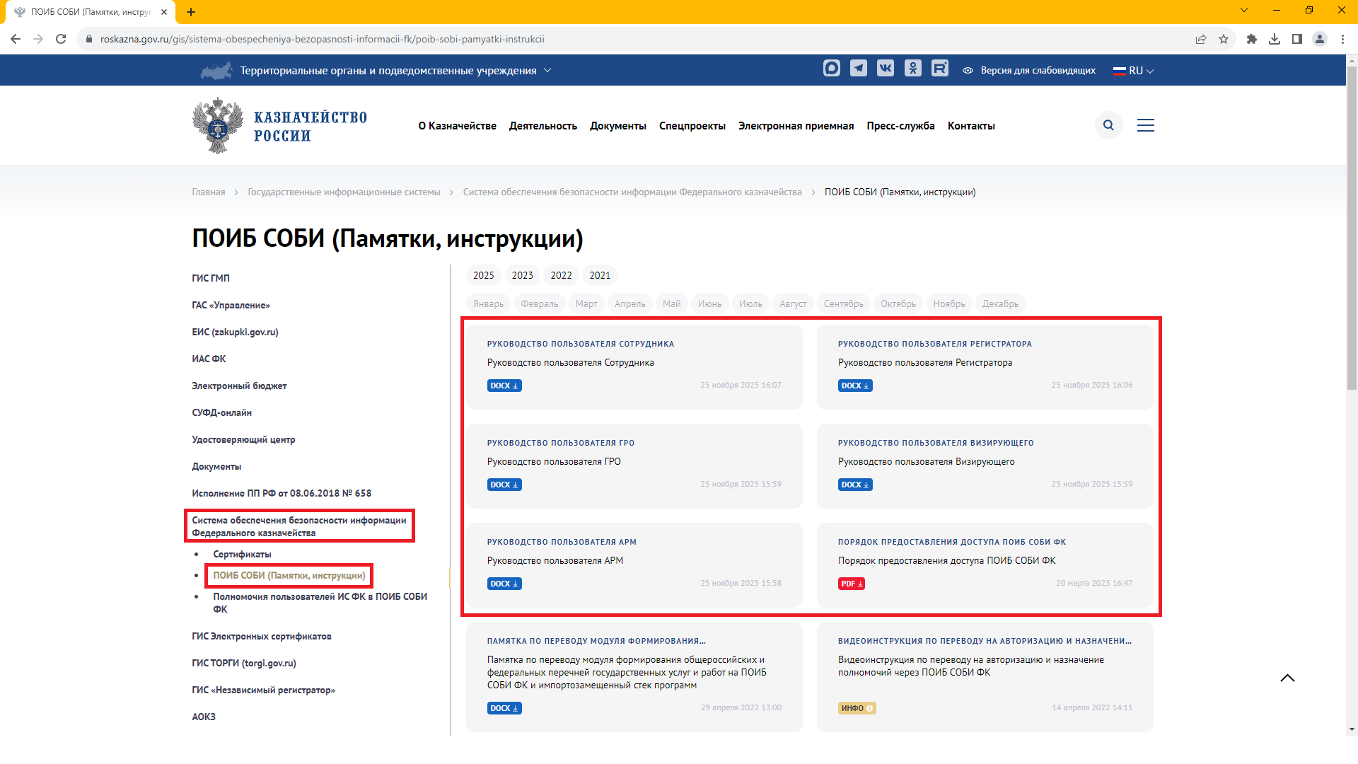

Роли для работы с подсистемами Электронного бюджета для назначения пользователям размещены на официальном сайте Федерального казначейства (https://roskazna.gov.ru), в разделе ИТ-специалистам - Государственные информационные системы - Электронный бюджет - Подключение к системе – Форма Единой заявки на подключение (изменение данных) пользователя государственной интегрированной информационной системы управления общественными финансами «Электронный бюджет», пример заполнения и перечень доступных полномочий для разных категорий пользователей (https://roskazna.gov.ru/gis/ehlektronnyj-byudzhet/podklyuchenie-k-sisteme).

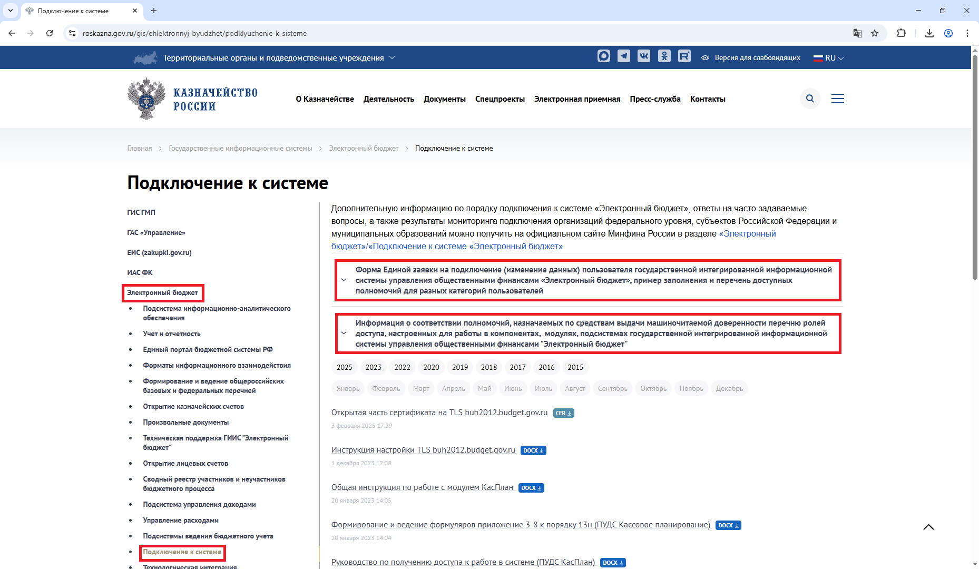

5. После назначения ролей в ПОИБ СОБИ ФК осуществить вход в Личный кабинет Электронного бюджета с сертификатом пользователя по протоколу «https».

Ссылка для подключения к ГИИС «Электронный бюджет»:
https://eb.cert.roskazna.ru

Для входа в окне выбора сертификата необходимо выбрать установленный сертификат пользователя.

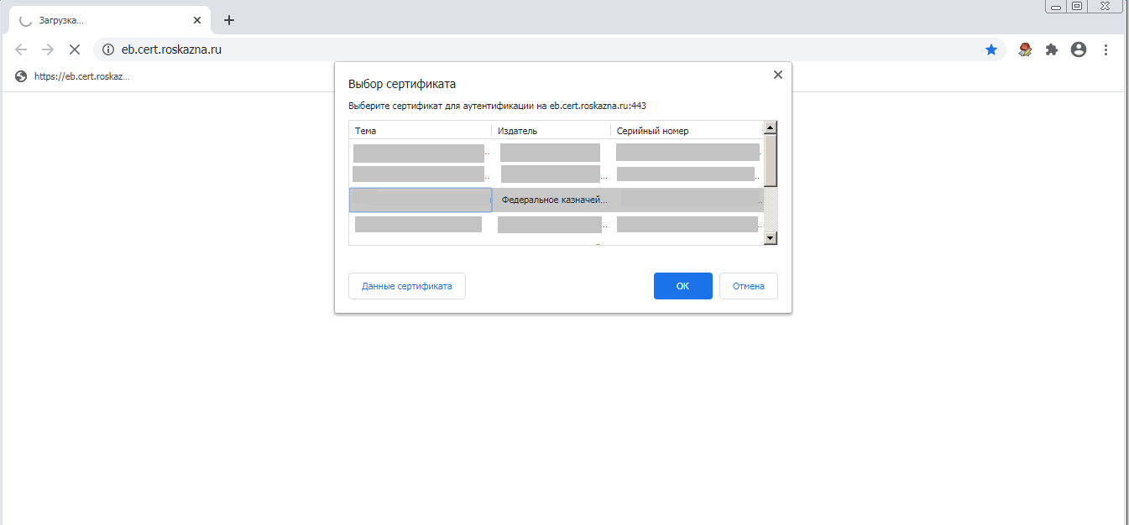
Отобразится главное окно ГИИС «Электронный бюджет» с перечнем подсистем:
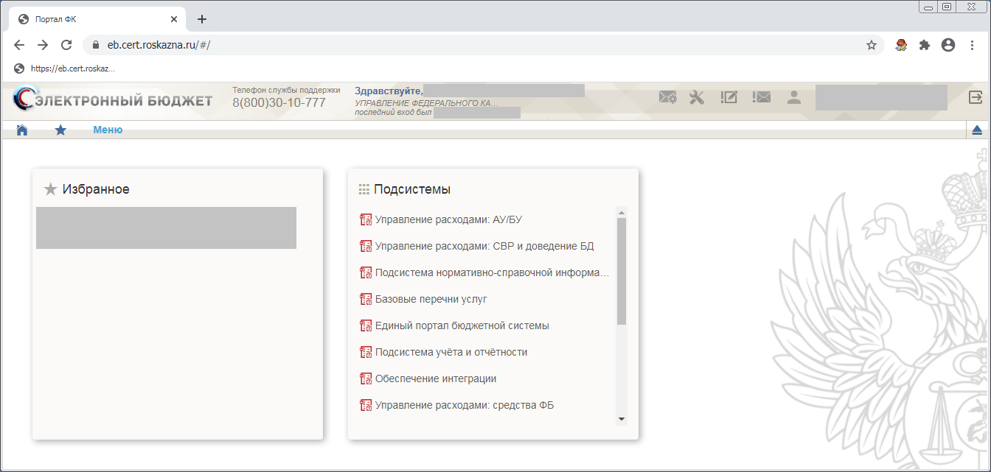
При наличии у пользователя ролей в ПОИБ СОБИ ФК для требуемой подсистемы доступ в неё будет открыт.
При наличии вопросов по регистрации и доступу пользователей в ПОИБ СОБИ ФК и ГИИС «Электронный бюджет» необходимо зарегистрировать обращение по телефону Горячей линии 8 800 30-10-777 или по электронной почте support_eb@roskazna.ru

Особенности подписания документов в ГИИС «Электронный бюджет»
а) Поддерживаются следующие носители ключевой информации сертификата пользователя:
USB флеш-накопитель;
Rutoken S;
eToken Pro;
eToken PRO (Java).

б) Подпись документов в ГИИС «Электронный бюджет» осуществляется сертификатами, изготовленным в соответствии с ГОСТ Р 34.11-2012/34.10-2012.
